**FIRST 162**

**REF : DE 1835 à 1866**

**Page 1**

Kit d’installation méthanol : oui

Kit d’installation électrique : oui

Servos/fonctions : ailerons ; dérive + roue avant ; profondeur ; moteur.

**Page 2**

Merci d’avoir choisi un model Direct Airscale. Si vous rencontrez des difficultés dans l’assemblage de cet avion n’hésitez pas à consulter notre site. Spécialement la section **CLUB DA**  conçue pour chaque avion. Vous pourrez également nous consulter par téléphone à condition d’être bref. Vous pourrez également participer à votre tour aux interactions que vous trouverez au chapitre **CLUB** **DA**.

Le **FIRST** (le premier) est l’avion de début par excellence. Aile rectangulaire avec saumons porteurs. Dièdre modéré. Bon ratio longueur /envergure (0,73) pour une bonne tolérance en tangage et un équilibrage aisé. Train tricycle pour protéger l’hélice en cas de retour planétaire scabreux. Roues de grand diamètre pour pistes de qualité moyenne. Aile haute pour une tendance naturelle au retour à plat. Logo **DA** (direct airscale) très visibles à l’intrados (dessous) pour un repérage même à grande distance sachant que les débutants ont tendance à laisser « s’échapper » leurs avions ☺.

A la demande de nombreux moniteurs expérimentés et bien que la « tradition » demande un profil plat à l’intrados pour les avions de début, nous avons attribué un profil biconvexe dissymétrique à nos firsts pour une influence moindre du vent ou des variations de régime moteur. Bien évidemment une construction 3 axes (avec ailerons) s’imposait de façon que le comportement soit pédagogiquement significatif sous les pouces.

Nos firsts se déclinent en 2 types de décorations et en deux envergures (1,48m et 1,62 m) correspondant à des volumes raisonnables pour nos voitures et à des motorisations ultra classiques. 2 coloris différents pour des vols en patrouille ☺.

**CONSEILS**

Si vous êtes inexpérimenté dans la mise en œuvre d’un modèle Radiocommandé, nous vous conseillons fortement de contacter le club d'aéromodélisme le plus proche. Les membres expérimentés vous aideront à installer des accessoires supplémentaires pour mettre votre avion en état de vole. Le club assurera votre formation et vous éviter de voler illégalement et de détruire votre avion à partir du premier vol.

Pour trouver un club cherchez : ffam.asso.fr ensuite cliquez sur l’icône de la carte de France directement sur la page accueil. Tous les départements sont représentés, c’est très bien fait.

**Equipement complémentaire :**

set de propulsion gaz ou électrique ; hélice ; radiocommande 2,4 giga 4 voies minimum ; 4 servos ; pack accus lipo ou nimh (gaz) ; interrupteur mécanique ou dispositif bec.

**Outillage recommandé :**

Colle cyano, époxy 30 mn ; perceuse, cutter, règle, papier de verre, équerre à 90°, pince coupante, jeu de clès Allen 6 pans, tournevis …

**Descriptif technique**Envergure : 1,62 mLongueur : 1,26 mProfil bi convexe dissymétriqueSurface allaire : 21,0 dm²Poids de la cellule nue 2,3 kgMotorisation 46 (7,5 cc)Motorisation électrique 285/330/grCommandé en 3 axes + moteur

**Contenu du kit :**L’avion construit en balsa et contre-plaqué aviation.Décorations imprimées sur l’entoilage Capot moteur inclus pour motorisation électrique.Roulette avant dirigéeAccessoires pour moteur à explosion : réservoir + support moteur, …Accessoires pour moteur électrique : support moteur + platine accus lipo.Tous les accessoires de montage, visserie, accastillage, tringleries, …Manuel d’instructions en différentes langues.

**Page 3**

**Conseils de préparation à l’assemblage :**

Pour ne pas risquer d’endommager le revêtement couvrez votre table d’un linge ou d’une couverture. Déballez délicatement les ailes et le fuselage en utilisant des ciseaux ou un cutter. Ne tirez pas sur les emballages vous risquez de porter une trop forte pression et d’abimer votre avion. Ouvrez les sachez de visserie à part et triez toutes les pièces de façon à bien comprendre qui va où. Rangez dans une série de petites boîtes indépendantes. Quand vous assemblez ne laissez pas trainer la visserie et les outils sous les différentes parties de l’avion. Vérifiez sans cesse. Avant de coller les charnières préparez toutes les pièces, essayez-les et au besoin recreusez les fentes avec un outil spécial afin que la colle pénètre bien. Répétez les gestes avant d’utiliser de la colle. En cas de débordements n’utilisez pas d’acétone sur les revêtements et les plastiques. Il suffit souvent d’essuyer avec un sopalin.

**Installation des charnières : généralités**

Toutes les charnières sont préinstallées mais non collées.

Avant de les enlever pour encollage repérez minutieusement toutes les positions avec un stylo bille pour ne pas créer un décalage pendant le collage.

Notez le milieu des charnières pour que la même quantité soit enfoncée dans les deux parties. On peut aussi planter une aiguille qui sert de butée et apporte le jeu nécessaire à la flexibilité.

Si vous utilisez de la cyano enduisez Préalablement toutes les charnières d’un voile de cyano.

Sur nos premiers documents il est dit qu’il faut coller toutes les charnières sur les parties fixes (ailes, empennage). A l’usage il apparait que la manipulation des parties mobiles est plus facile et donc il est plus judicieux de coller en premier sur les parties mobiles : dérives, volets de profondeur, ailerons, flaps.

Après un laps de temps raisonnable en fonction de la colle utilisée installez définitivement les appendices mobiles en veillant qu’il y ait un léger jeu pour un mouvement libre de tout frottement. Durant le séchage manœuvrez les pièces pour vous assurer que tout fonctionne bien.

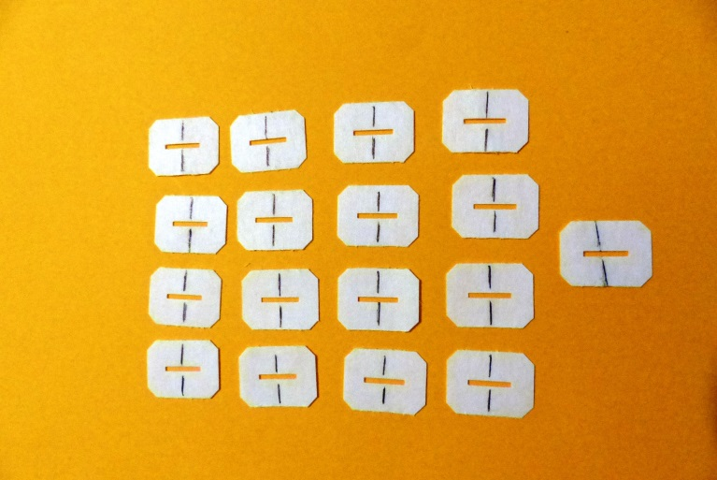

**Page 4**

**Installation des ailerons :** positionnez l’aileron contre l’aile en contrôlant qu’il y ait un jeu nécessaire et suffisant.

**Installation des deux profondeurs**: idem. Notez que les deux profondeurs ne font qu’une : reliées par une barre métallique.

**Page 5**

**Installation dérive** : idem

**Assemblage des ailes :**

Les ailes s’assemblent au moyen d’une « clé d’aile » en aluminium. Il convient de ne jamais forcer pour faire rentrer ce tube. Il faut poncer les tubes (les entrées qui ont souvent des déchets de collage) dans les ailes au moyen d’une portion de papier de verre roulé en cigare. Même opération sur les bouts de tube alu. Une bonne idée est de marquer l’emplacement de la clé d’aile dans chaque aile par une légère rayure cela évite de défoncer la butée de clé d’aile dans l’aile au moment du collage. On peut utiliser du scotch rouge peu collant (carrossier) pour maintenir les ailes pendant le séchage. Il n’est pas nécessaire de couper les retours d’entoilage : un ponçage grossier avec du papier grain 60 suffit à créer une adhérence parfaite.

Le collage ayant séché on colle la rehausse de servo. Certains servos sont parait-il encore trop haut malgré cette rehausse. Il convient d’en redessiner/découper une deuxième. Vérifiez avant collage de façon à conserver la pièce en modèle.

**Page 6**

**Installation du servo d’aileron :**

Un seul servo est nécessaire pour manœuvrer les ailerons montés en quick links. Installez les 4 silent blocs livrés par le constructeur du servo : entretoise cuivre + caoutchouc. Présentez le servo et vissez les 4 vis. Veillez que le cordon électrique ressorte sur le dessus par une des 2 découpes prévues. Une rallonge de 50 cm est à prévoir pour relier le servo au récepteur afin de faciliter l’assemblage de l’aile sur le fuselage. Ou 30 cm + 15 cm côté récepteur de façon à ne pas faire travailler la connectique du récepteur.

**Installation des tringleries d’ailerons :**

Visser les 2 chapes sur les 2 parties filetées. Positionner les servos au neutre, mesurer, plier. Nota : l’action de plier réduit la distance de 2 mm il faut en tenir compte en prenant les marques. Scotchez les ailerons au neutre pour avoir une mesure rigoureuse. Installez les terminaisons et sécurisez avec les petits bouts de gaine nylon.

**Page 7**

**Installation du train d’atterrissage principal en alu rigide**

Le train est livré pré-monté. Les écrous à griffes sont pré-installés dans le fuselage. Il suffit de visser les 3 vis noires fournies. Important : il arrive fréquemment que les perçages ne soient pas parfaitement positionnés. Il ne faut jamais forcer les vis sur les écrous à griffes. La solution que je vous recommande est de repercer les 3 trous de 1 mm de plus. Ce jeu « fonctionnel » vous évitera bien des soucis de filetages foirés et d’écrous à griffe arrachés.

**Installation de la roue avant :**

Passer préalablement la tige de commande de direction de la roue dans le bras de commande et ensuite à travers la cloison pare-feu. Passer ensuite la jambe de train dans le support nylon pré-installé tout en enfilant le bras de commande au milieu du support. On note que le bras n’est pas symétrique et doit être orienté vers l’avant pour autoriser un débattement vers l’arrière. On note également qu’il y a un méplat sur la tige jambe de train pour un serrage efficace.

**Page 8**

**Assemblage du réservoir.**

Le réservoir est pré-monté mais voici ce que vous devez savoir : Le dispositif étanche se compose de 3 trous pour le passage des 3 durites. Une vis centrale de serrage fait gonfler le caoutchouc et assure l’étanchéité une fois l’installation terminée. Pour repérer les 3 durites en toutes circonstances la pratique à répéter sur tous vos avions est la suivante : les 3 durites ont 3 longueurs différentes.

Celle d’en haut à fonction de pressurisation. Elle récupère la pression des gaz d’échappement (prise de pressu sur le pot) et l’injecte dans le réservoir. Elle à la longueur N° 2.

Celle de droite vue de face donc babord est la plus courte elle va au carburateur. C’est elle qui dispose du plongeur en cuivre. La durite côté plongeur doit avoir une longueur bien précise : le plus long possible sans jamais toucher le fond du réservoir, avion en position verticale.

Celle de gauche donc tribord est la plus longue, elle file sous l’avion et est accessible pour remplir et vider le réservoir. On la bouche avec un boulon *3 ou un bouchon spécial.

Dans ce kit tout est pré-installé mais il convient de vérifier. Un arceau en CTP (A) et une calle en bois (B) seront collées à l’époxy pour immobiliser le réservoir.

**Page 9**

**Installation des servos dans le fuselage** :

Deux platines sont prédécoupées pour les gouvernes de dérive et de profondeur. Vissez les deux servos indifféremment, ils seront raccordés et attribués en fonction des tringleries. Les gaines sont préinstallées dans le fuselage. Le servo de dérive est aussi raccordé avec la roulette de direction et il importe de vérifier les sens d’action pour que roue et dérive partent ensemble soit à tribord soit à babord.

**Installation des axes sur les bras de servos :** suivre l’image. On peut aussi se contenter de simple Z de 5/8 cm de long avec une liaison par dominos d’électricien (en LAITON MASSIF ! exclusivement)

**Installation de l’interrupteur** :

Deux emplacements sont prédécoupés sur les flancs du fuselage. Au choix. Les branchements sont donnés par le fabricant de l’inter, mais on suit simplement la logique avec les fiches dé-trompeuses. Lorsqu’il y a 3 fiches, une est utilisée pour la charge de l’accu, inter coupé sans rien débrancher.

**Page 10-11**

**Installation du moteur** :

Sur ce type de trainer récréatif, le moteur est positionné verticalement, donc avec la commande de carburateur à tribord donc avec le servo de gaz à tribord. Les 4 écrous à griffe sont pré installés sur la paroi dite pare-feu pour recevoir les deux équerres support moteur. Ces équerres ne sont pas symétriques ne les montez pas à l’envers. Nous vous recommandons de faire un gabarit de perçage pour les 4 trous des pattes de fixation du moteur. Cela évite de percer maladroitement et d’entamer l’alu du moteur avec le mandrin de la perceuse. Gabarit à réaliser en alu ou plastique et conserver dans sa boite à malice. La bonne position du moteur est généralement obtenue en positionnant le moteur proche du bout d’équerre.

**Page 11-12**

**Kit de conversion électrique :**

Il faut prévoir un moteur * 35 mm avec un régulateur capable de passer 60 A alimenté par des accus 4 éléments 4200 mA environ.

**Page 12**

**Installation du moteur électrique** ;

Suivez les photos pour installer votre moteur à partir des pièces « kit de conversion électrique » que nous fournissons.

**Page 13**

Pour un bon fonctionnement tout le soin reposera sur les soudures des connexions. L’expérience montre qu’il faut dès le début s’informer pour choisir des connections valables pour tous ses avions. Côté moteur + contrôleur + accus lipos. Une attention particulière sera apportée à l’isolation des prises. Plus d’un avion a pris feu prétendument pour cause d’accus alors que les court circuits sont le plus souvent responsables des dégâts.

**Le capot moteur** vient parachever l’esthétique de l’ensemble. Une découpe de 5mm de large sur 20 mm de long suffira pour dégager la jambe avant du train d’atterrissage.

En électrique une bonne ventilation est capitale. Avec un fer à souder, découper un ou plusieurs orifices sous le fuselage. Voir la découpe ovale mais aussi on peut découper plus si on note un échauffement important.

**Page 14 – 15**

**Collage du stabilisateur :**

A l’arrière du fuselage des découpes sont prévues pour recevoir le stabilisateur (horizontal et la dérive (verticale). Avec une lame de cutter enlevez l’entoilage sur ces découpes. On peut fixer l’entoilage avec un léger brûlage au fer à souder.

On engage le stab et on le positionne tant en son milieu qu’en distance avec un mètre à ruban pour assurer sa perpendicularité mais aussi son centrage. Au besoin en se repérant avec les ailes. On trace l’emplacement et on enlève le revêtement pour l’encollage. Il est souhaitable de laisser 2/3 mm de recouvrement pour que l’entoilage ne se rétracte pas en dehors des surfaces collées. Travailler finement pour ne pas entamer le balsa. Utilisez des lames neuves. Encoller avec l’époxy 30 minutes. Avant encollage on vérifie l’horizontalité du stabilisateur. Il est possible de faire un léger congé de renfort avec le surplus de colle, surtout si on pense avoir entamé le bois. Ne jamais utiliser d’acétone et autre produits chimiques. Il vaut mieux lisser la colle au sopalin, le mieux étant ennemi du bien. Avant encollage on vérifie la verticalité.

**Page 16**

**Installation de la dérive** :

Même recommandations. Prenez attention à la charnière du bas pour laquelle l’emplacement doit être re-creusé avec éventuellement une inclinaison afin d’être // au bas du fuselage.

**Page 17-18**

I**nstallation des guignols de profondeur et de direction :**

Les emplacements des guignols sont pré percés sur les ailerons. Reprenez les perçages au diamètre des vis et traversez. Vissez modérément.

**Installation des tringleries de profondeur et de direction :**

Il y a deux servos donc 2 tringleries que vous enfilez dans les gaines pré-installées. La photo 3 en bas à gauche de la page 17 montre clairement la disposition des tringleries avec les gaz à tribord et la roue avant à babord. Vissez les chapes et reliez les tringles aux servos au moyen des têtes pivots fournies dans le kit

Une bonne solution, côté fuselage, est d’utiliser des dominos d’électriciens. La difficulté est d’en trouver en laiton usinés d’une seule pièce. De cette façon on installe des z sur les servos et on assemble les deux parties des tringles avec les dominos laiton ce qui permet d’avoir tout bon même si on est très nul ☺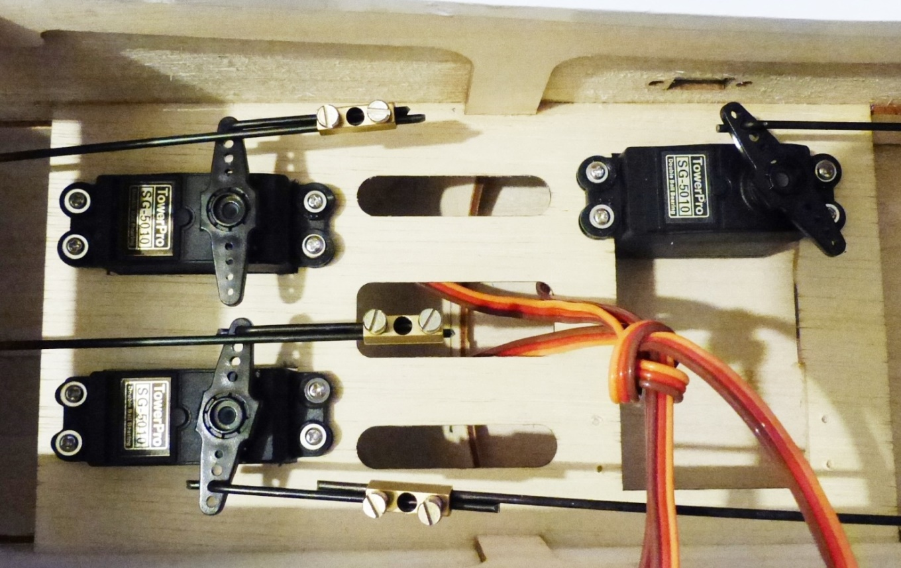

**Page 18**

**Installation du récepteur et de l’alimentation** :

Cela dépend de la motorisation choisie. Nous vous recommandons d’être très attentif à l’immobilisation des accus et des récepteurs. Nos platines comportent un grand nombre de découpes à cet effet. Les récepteurs 2,4 giga ont deux antennes qui doivent être disposées à 90 °. Le plus sûr moyen d’obtenir ce résultat est de scotcher la base des antennes à 90°. 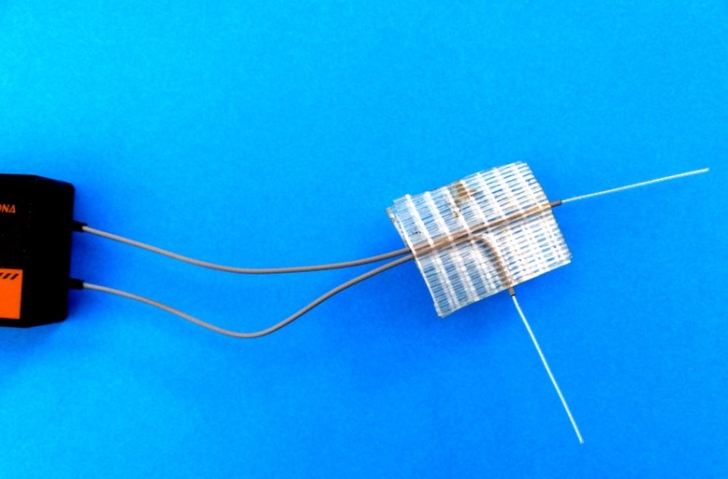

Si vous utilisez le même récepteur pour plusieurs avions il est judicieux de laisser à demeure des rallonges de 10/15 cm sur le récepteur de façon à ne pas tirer sur la connectique du récepteur.

**Vissage de l’aile**: au moyen de deux vis nylon. Comme pour le train d’atterrissage, il convient de ne pas forcer les filetages et au besoin de réaléser légèrement.

**Page 19**

**Equilibrage**:

Le centre de gravité doit se situer à70 mm du bord d’attaque. Un centrage trop avant vous donnera un avion peu réactif à la profondeur. Un centrage trop arrière vous donnera un avion au mieux très chatouilleux à la profondeur et au pire . . . incontrôlable.

**Débattements :**

Ailerons : 10 mm

Profondeur : 10 mm

Dérive : 20 mm

**Page 20**

**LE PREMIER VOL**

Nous n'allons pas vous donner d’instructions pour faire décoller votre avion. Ce n'est pas le rôle d'un fabricant et il serait irréaliste et même dangereux de penser que nous pouvons vous guider dans les derniers réglages et le décollage de votre avion simplement en lisant un document. Il faut nécessairement un minimum d'expérience et vous devez vous rapprocher d'un pilote expérimenté. Cette personne saura vérifier les débattements des gouvernes et différents autres réglages. Egalement il contrôlera la charge des accus, la qualité du carburant, les réglages moteurs, et la présence de différents accessoires de terrains nécessaires pour voler et pour votre sécurité.

Nous attirons votre attention sur le danger de la manipulation des avions motorisés en électrique. A moins d’être équipés de modules électroniques très sophistiqués les moteurs électriques ne disposent pas d’interrupteurs. Il y a donc un risque très réel de démarrer le moteur par inadvertance, en particulier lorsque vous avez besoin de mettre la radio sous tension pour procéder aux réglages des servos. Nous vous recommandons d’entourer l'hélice d'un linge ou d’une serviette de bain pour prévenir les risques de blessures.

Également la recharge des accus lipo peut poser un risque d'incendie ou d’explosion. Cela se produit lorsque les pilotes sont impatients de revoler et augmentent dangereusement le taux de charge de leurs accus. L'autre inconvénient est de réduire considérablement leur durée de vie.

Pour démarrer un moteur vous devez utiliser une table de démarrage spécifique, ou d'autres dispositifs prévus dans votre club ou recommandés par votre fédération de tutelle (FFAM).

Ne jamais voler seul d'autant que nos terrains sont souvent situés dans des endroits isolés, loin de toute habitation et donc de possibilité de recevoir rapidement des secours en cas d’accidents corporels.

Si vous suivez ces conseils issus du simple bon sens vous entrerez avec beaucoup de plaisir dans le monde de l’aéromodélisme.

L'équipe Direct Airscale vous souhaite de bons vols